2024年9月吉日

会 員 各 位

公益社団法人　日本技術士会四国本部

本部長 天羽 誠二

第44回地域産学官と技術士との合同セミナー（徳島）【ご案内】

「これからの30年・その先に　～持続可能な四国の実現に向けて～」

拝啓　時下益々ご清祥のこととお慶び申し上げます。平素より当本部に格別のご支援を賜り厚くお礼申し上げます。

さて、日本技術士会では、地域の皆さんに技術士の存在を知って頂くために様々な取り組みを行っております。「地域産学官と技術士との合同セミナー」はその取り組みの一つで、毎年、全国の3～4ヶ所で開催しております。本セミナーは、昭和54年に当時の科学技術庁が、技術士制度の普及促進を目的に企画した「地方公共団体職員と技術士の合同セミナー」が始まりとなっております。その後、地方公共団体以外にも、広く地域に根ざした企業体や大学・研究機関などとの相互交流が可能となるように、セミナーの名称も「地域産学官と技術士との合同セミナー」に改称し、現在に至っております。

本年度は令和6年10月12日（土）に四国本部の主管で徳島市において、**「これからの30年・その先に　～持続可能な四国の実現に向けて～」**をテーマとして開催することとなりました。

人口減少、少子高齢化の進行に伴う社会構造の変化、広域化、激甚化する自然災害等、四国の地方創生における課題は山積しています。一方将来を見ると、AI等における急速な技術革新、モビリティー技術の拡大、リニア中央新幹線の開通等、課題解決の端緒となるような動きも見ることができます。この変化を逃さず四国の地方創生につなげるため、何が必要か、現在の進捗状況はどうなっているのか、どう連携すべきかを産業界、大学、行政などの取り組みをお話し頂き、課題を探り、今後への展開を話し合おうというものです。

本セミナーは、産学官の各方面の専門家より情報提供をして頂き、技術士がどのような貢献ができるか、その果たすべき役割について考えるきっかけとすることを目的に開催するものです。皆様お誘い合わせのうえ、多数ご参加くださいますよう、ご案内申し上げます。

　お手数とは存じますが、**参加を希望される方はFAX(添付の申込書)もしくは四国本部ホームページの****「申込フォーム」にて、10月4日（金）**までにお申し込み下さい。

敬 具

記

１．日　時：　令和6年10月12日（土）13：00～20：00

２．場　所：　徳島市寺島本町西1-60-1「ザ・グランドパレス」

３．主　催：　公益社団法人日本技術士会

４．主　管：　公益社団法人日本技術士会 四国本部

５．後　援：　四国地方整備局(予定),徳島県(予定)，徳島大学理工学部(予定)，阿南工業高等専門学校(予定)，四国経済連合会(予定)，（公社）土木学会四国支部(予定)，（公社）地盤工学会四国支部(予定)，（一社）建設コンサルタンツ協会四国支部(予定)

６．プログラム：　１３：００～１７：４５　セミナー　会場：ザ・グランドパレス　4階オークルーム

　　　　　　　　　１８：００～２０：００　懇親会　　会場：ザ・グランドパレス　3階グランドルーム

７．定員、対象、参加費、ＣＰＤ

（１）定　員：　セミナー：100名

（２）対　象：　日本技術士会会員及び一般参加者も歓迎します。

（３）参加費：　セミナー：無料、懇親会：6,000円　(当日徴収させていただきます)

（４）ＣＰＤ：　参加者には日本技術士会から**ＣＰＤ：４.０時間**のCPD行事受講証を発行いたします。

８．申込について

（１）締　　切：令和6年10月4日（金）　※定員になり次第締め切ります。FAXでお申込みいただいた場合、

申込受付の返信は致しませんので、特にご連絡がなければそのまま会場にお越し下さい。

（２）申込方法：添付の「申込書」をFAXしていただくか、もしくは四国本部ホームページの「申込フォーム」よりお申込み下さい。※Eメールでのお申込みは受け付けておりません。

（３）問合せ先：　公益社団法人 日本技術士会四国本部　事務局

〒760-0067 香川県高松市松福町２丁目15-24 香川県土木建設会館　３階

TEL087-887-5557　FAX087-887-5558　Ｅ－mail: [ipej-shikoku@me.pikara.ne.jp](mailto:ipej-shikoku@me.pikara.ne.jp)

**《　プログラム　》**

13：00～13：05　開会挨拶：（公社）日本技術士会 四国本部　本部長　天羽誠二

13：05～13：10　主催者挨拶：（公社）日本技術士会 統括本部　会長　黒﨑靖介

13：10～13：15　来賓挨拶：徳島県知事　後藤田正純氏（予定）

準　　　　備

13：20～14：20　講　演　１【産】:『四国の新幹線整備の要望に至る経緯と取組みについて』

講　　　　　　師：安藤栄祐氏　四国経済連合会　事務局次長兼企画調査部長

14：20～15：20　講　演　２【学】:『データからみたこれからの四国の地域づくり』

講　　　　　　師：渡辺公次郎氏　徳島大学大学院社会産業理工学研究部　准教授

15：20～15：30　休憩

15：30～16：30　講　演　３【官】：『四国地方のインフラ整備について』

講　　　　　　師：豊口佳之氏　国土交通省四国地方整備局長

16：40～17：40　パネルディスカッション：『四国の持続可能な発展に向けて』

コーディネーター：山中英生氏　　　 徳島大学社会産業理工学研究部長

パ ネ リ ス ト ：産：安藤栄祐氏　　四国経済連合会　事務局次長兼企画調査部長

学：渡辺公次郎氏　徳島大学大学院社会産業理工学研究部　准教授

官：豊口佳之氏　　国土交通省四国地方整備局長

日本技術士会：大村史朗（四国本部事業委員）

17：40～17：45　閉会挨拶：(公社）日本技術士会四国本部 事業委員長 谷脇凖藏

18：00～20：00　懇親会

場所：「ザ・グランドパレス」　徳島市寺島本町西1-60-1　TEL088-626-1111

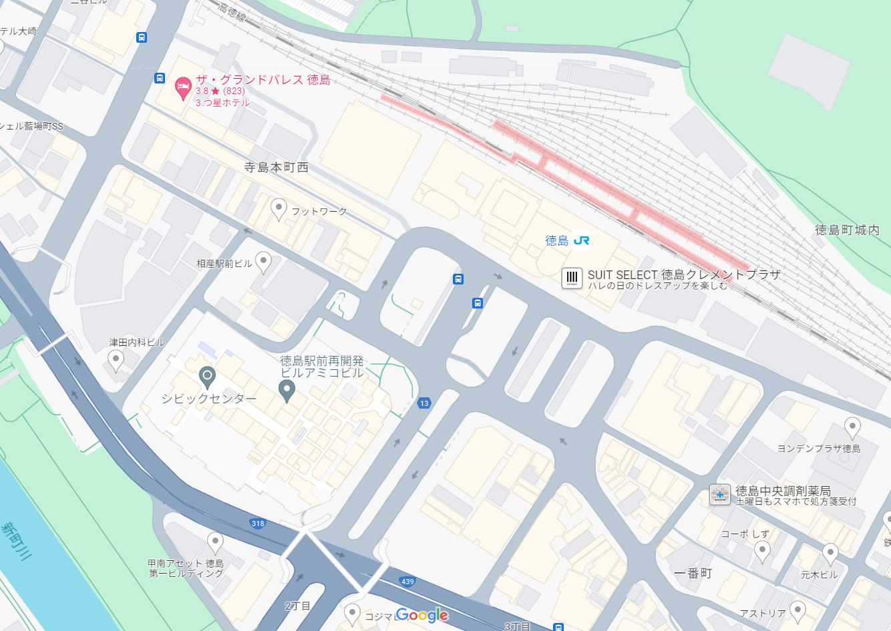

ザ・グランドパレス

JR徳島駅

FAX:087-887-5558　　公益社団法人　日本技術士会四国本部 宛

第44回地域産学官と技術士との合同セミナー（徳島）

**FAX専用申込書**

（2024年10月12日）

※これはFAX専用申込書です。四国本部ホームページの「申込フォーム」からも

お申込みいただけます。

**（Ⅰ.　講演１【産】）　CPD(IPD)=1.0h　　　　　　 出席　・　欠席**

**（Ⅱ.　講演２【学】）　CPD(IPD)=1.0h　　　　　　 出席　・　欠席**

**（Ⅲ.　講演３【官】）　CPD(IPD)=1.0h　　　　　　 出席　・　欠席**

**（Ⅳ.　パネルディスカッション　CPD(IPD)=1.0h　　出席　・　欠席**

**（Ⅴ.　懇親会）　　　　　　　　　　　　　　　　 出席　・　欠席**

　　　　　　　　　　　　　　　　　　　　　 （どちらかに○をお付け下さい）

|  |  |
| --- | --- |
| 氏　　名 |  |
| 区　　分  （該当する区分に○を  お願いします） | ①学生・一般（CPD行事受講証が不要な方）  ②学生・一般（CPD行事受講証を必要とする方）  ③四国本部の日本技術士会会員  ④四国本部以外の日本技術士会会員  ⑤日本技術士会会員以外の技術士・技術士補・修習技術者 |
| 部 門 |  |
| 所 属 先 |  |
| 領収書宛名  ※参加費無料の方は不要 | ①氏名 ②所属先 ③その他(　　　　　　　　　　　　　　　　) |
| 連 絡 先 | TEL　＿＿＿＿＿＿＿＿＿＿＿＿  FAX　＿＿＿＿＿＿＿＿＿＿＿＿  E-mail　＿＿＿＿＿＿＿＿＿＿＿＿＿＿＿＿＿＿＿＿＿＿＿  (講演資料を電子ファイルで配布するためEメールアドレスは必須) |

注）参加のお申込みは、**郵送**でも結構です。

**※Ｅメールでのお申込みは受け付けておりません。**

郵送先：〒760-0067　高松市松福町２丁目15-24　香川県土木建設会館３階

公益社団法人 日本技術士会四国本部 事務局　TEL087-887-5557